**Teknik og Miljø**

Byg og Erhverv

Rådhustorvet 4

8700 Horsens

Telefon: 76292929

Telefax: 75601013

teknikogmiljo@horsens.dk

http://www.horsenskom.dk

Sagsnr.: 09.02.01-P19-108-18

Elplatek A/S

Meteorvej 10

8700 Horsens

bo@galvanord.dk

Dato: 12. december 2018

**Miljøgodkendelse**

Firma: Elplatek A/S

Adresse: Meteorvej 10, 8700 Horsens

Telefon: 4913 1131 / 4027 9533

Matrikel nr.: Oens By, Ølsted - Matrikelnr.: 2o

CVR-nr: 18637189

P-nummer: 1002929368

Listebetegn: A 202, Virksomhed, der foretager

overfladebehandling af metaller og/eller

plastikmaterialer ved hjælp af elektrolytisk

eller kemisk proces < 30 m3 badvolume.

**Sammendrag**

Elplatek A/S har den 4. oktober 2018 søgt om miljøgodkendelse til udvidelse med endnu en Reel to reel-produktionslinje, placeret sammen med den eksisterende produktionslinje, og med spildevandsbehandling i eksisterende anlæg.

Hidtil gældende afgørelser:

1. Tillæg til Miljøgodkendelse af 28. oktober 2016
2. Miljøgodkendelse af 2. juli 2015

Alle afgørelser er fortsat gældende i det omfang de ikke er ændret ved nærværende afgørelse.

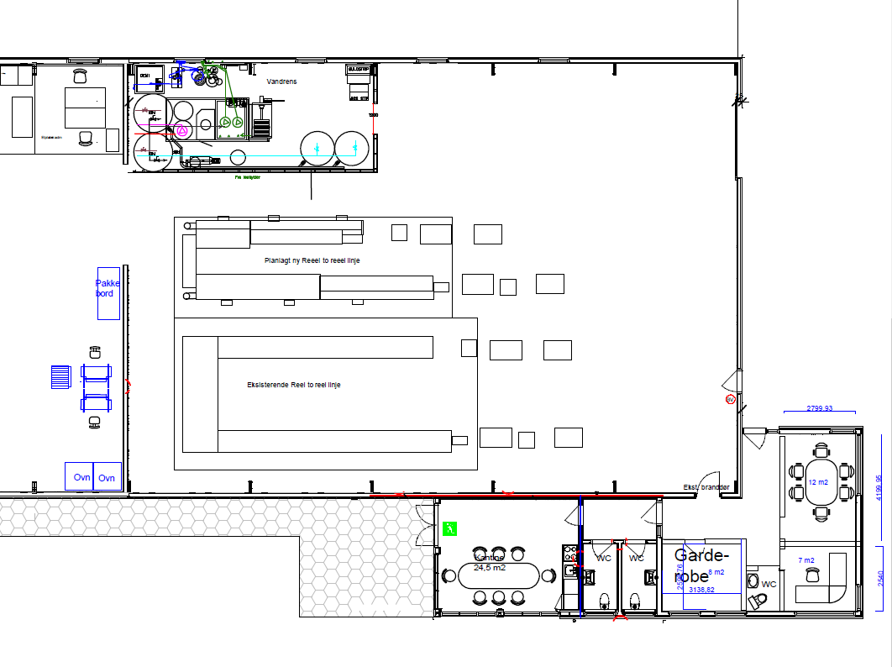**Miljøgodkendelse**

Horsens Kommunes Industrimiljø giver Elplatek A/S, Meteorvej 10 i Horsens, godkendelse efter miljøbeskyttelseslovens[1] § 33 til udvidelsen, som angivet i afgørelsens bilag 1.

Idet ændringerne kan rummes indenfor rammerne af den gæld-ende miljøgodkendelse af 2. juli 2015, vurderes det ikke relevant at fastsætte yderligere vilkår i forbindelse hermed.

**Miljøteknisk vurdering og begrundelse**

Sammenfatning

Kommunen vurderer, at virksomheden har truffet de nødvendige foranstaltninger til at forebygge og begrænse forureningen.

Generelt

Udvidelsen udløser krav om miljøgodkendelse efter § 33.

Det vurderes, at vilkårene i miljøgodkendelsen af 2. juli 2015 er dækkende for udvidelsen, idet virksomheden allerede da, indrettede sig til en større produktion.

Lokalisering

Virksomheden er placeret i område nr. HR.02.E.25 i kommuneplanen. Området er udlagt til erhverv. Nærmeste beboelser er beliggende ca. 650 meter vest for virksomheden.

Vi vurderer, at placeringen af virksomheden er i overensstemmelse med de planmæssige bestemmelser.

Drikkevandsinteresser

Området omfattet af udvidelsen ligger i et område med drikkevandsinteresser, og i vandværksoplande.

Vi vurderer, at virksomheden har sikret sig tilstrækkeligt mod forurening af jord og grundvand.

Risikobekendtgørelsen

Virksomheden er ikke omfattet af risikobekendtgørelsen[2].

Habitatvurdering

Før der træffes afgørelse efter miljøbeskyttelsesloven, skal der11 foretages en vurdering af, om projektet i sig selv, eller i forbindelse med andre planer og projekter, kan påvirke et Natura 2000område væsentligt.

Dette vurderes ikke at være tilfældet, idet afstanden til nærmeste Natura 2000 område er godt 5,1 km.

På grund af projektets omfang og afstand til nærmeste Natura 2000-område, vurderer Horsens Kommune, at gennemførslen af projektet ikke vil have en væsentlig negativ indvirkning på de naturtyper eller levesteder for de arter Natura 2000-området er udpeget for. Endvidere vurderes det, at det ansøgte ikke kan beskadige eller ødelægge yngle- eller rasteområder for bilag IV arter i området. Projektet vurderes således ikke at være i strid med bevaringsmålsætningerne for det anførte beskyttelsesområde og arter.

Trafikale forhold

Virksomheden vurderer, at udvidelsen ikke vil give anledning til øget trafik.

Spildevand

Afledningen af spildevand til spildevandskloak kan indeholdes i den eksisterende tilslutningstilladelse.

Støj

Udvidelsen vurderes ikke at give anledning til øgede støjgener.

Oversvømmelse

Virksomheden er ikke placeret i område med risiko for oversvømmelse.

Udtalelser

Virksomheden har fået denne godkendelse i udkast den 10. december 2018.

Horsens Kommune, Industrimiljø har efter høringsfristens udløb ikke modtaget kommentarer til ansøgningen.

**VVM–AFGØRELSE**

Virksomheden er opført på bilag 2, punkt 4e, i VVM-bekendtgørelsen[3]. Kommunen har modtaget en screening af anlæggets virkning på miljøet via Byg og Miljø. Kommunen vurderer, at udvidelsen ikke får væsentlig indvirkning på miljøet. Projektet er derfor ikke omfattet af VVM-pligt jf. § 3, stk. 2.

Der er foretaget en særskilt afgørelse om miljøvurdering, som er vedhæftet her som bilag 2.

**Klagevejledning**

Afgørelsen kan påklages til Natur- og Miljøklagenævnet. Klageberettiget er ansøgeren, enhver med en individuel, væsentlig interesse i afgørelsen, Sundhedsstyrelsen, samt klageberettigede foreninger og organisationer.

Virksomheden får besked, hvis vi modtager en klage.

Hvis du vil klage over afgørelsen, skal du klage til Natur- og Miljøklagenævnet via Klageportalen. Den findes på forsiden af [www.nmkn.dk](http://www.nmkn.dk). Fra Klageportalen går klagen videre til os. For at være rettidig skal klagen være tilgængelig for os i Klageportalen senest 4 uger efter at afgørelsen er bekendtgjort.

Klage over tilladelser har ikke opsættende virkning med mindre Nævnet bestemmer andet.

Der er til enhver tid adgang til aktindsigt, jf. offentlighedsloven[4], forvaltningsloven[5] og miljøoplysningsloven[6].

**Søgsmål**

Ønskes afgørelsen prøvet ved en domstol, skal sagen være anlagt inden 6 måneder efter at afgørelsen er meddelt.

**Offentliggørelse**

Afgørelsen er i dag offentliggjort på [https://dma.mst.dk](https://dma.mst.dk/)

Med venlig hilsen

**Ulrik Holm**

Miljømedarbejder

Telefon direkte: 76292644

uh@horsens.dk

**Anvisning til DMA sendes til:**

|  |  |
| --- | --- |
| Sundhedsstyrelsen  Miljøstyrelsen  Naturstyrelsen  Arbejderbevægelsens Erhvervsråd  Forbrugerrådet  Danmarks Naturfredningsforening  Friluftsrådet  Dansk Ornitologisk Forening | [senord@sst.dk](mailto:senord@sst.dk);  [mst@mst.dk](mailto:mst@mst.dk);  [nst@nst.dk](mailto:nst@nst.dk);  [ae@ae.dk](mailto:ae@ae.dk);  [fbr@fbr.dk](mailto:fbr@fbr.dk);  [dnHorsens-sager@dn.dk](mailto:dnHorsens-sager@dn.dk);  [fr@friluftsraadet.dk](mailto:fr@friluftsraadet.dk);  [natur@dof.dk](mailto:natur@dof.dk); |

**Bilag 1:**

**Ansøgningsmateriale:**

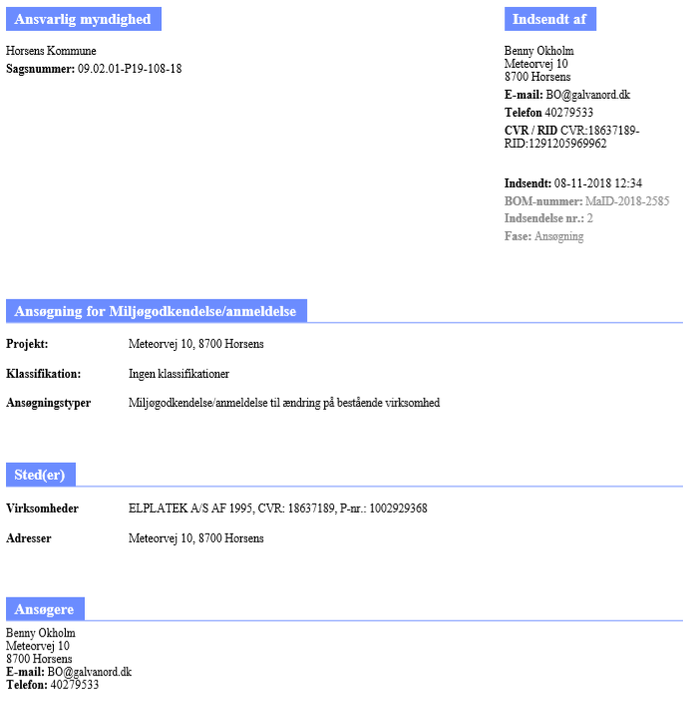

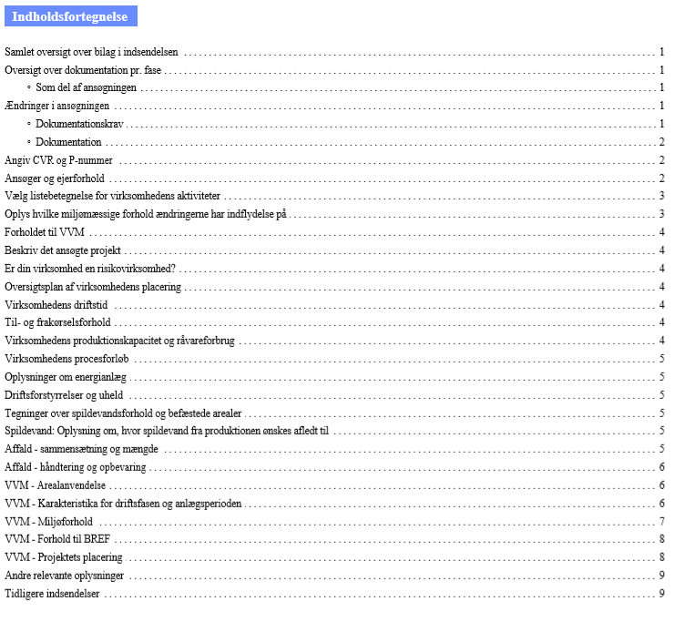

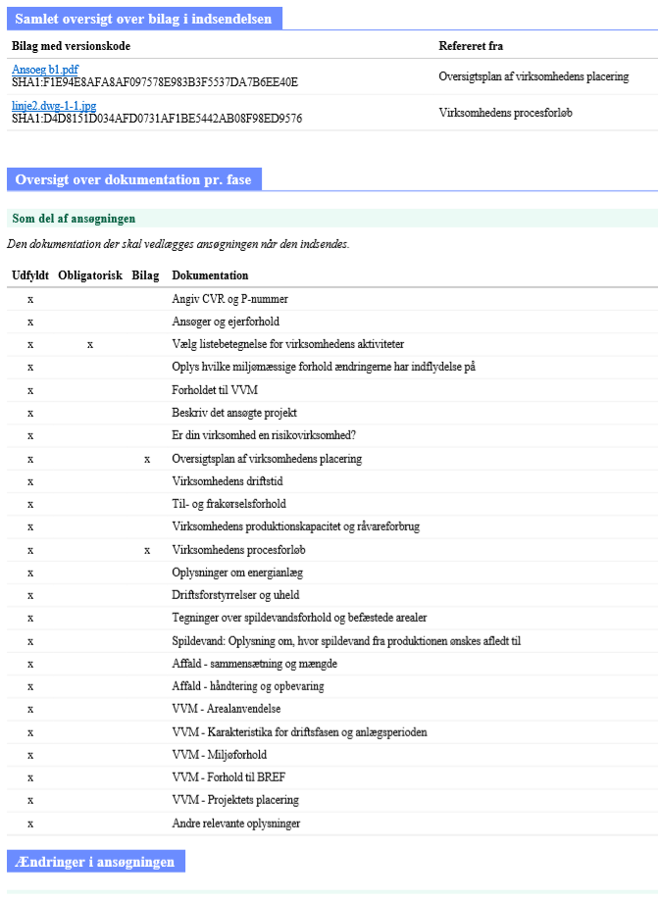

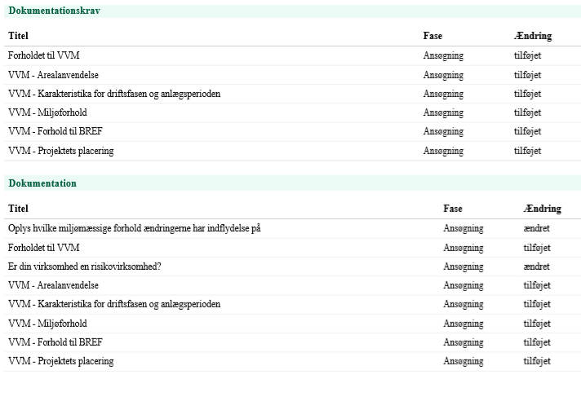

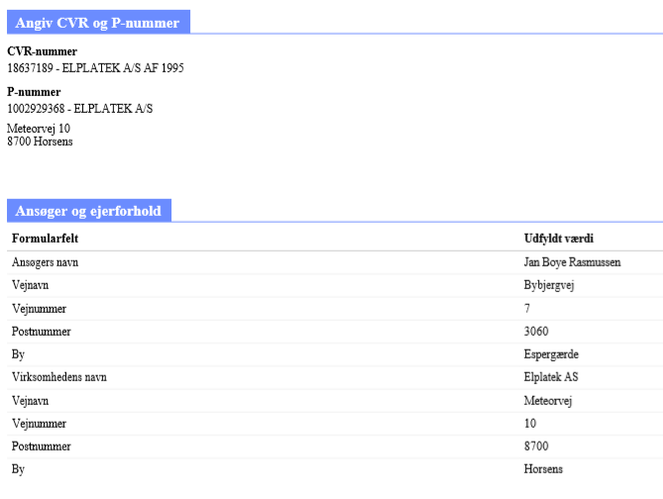

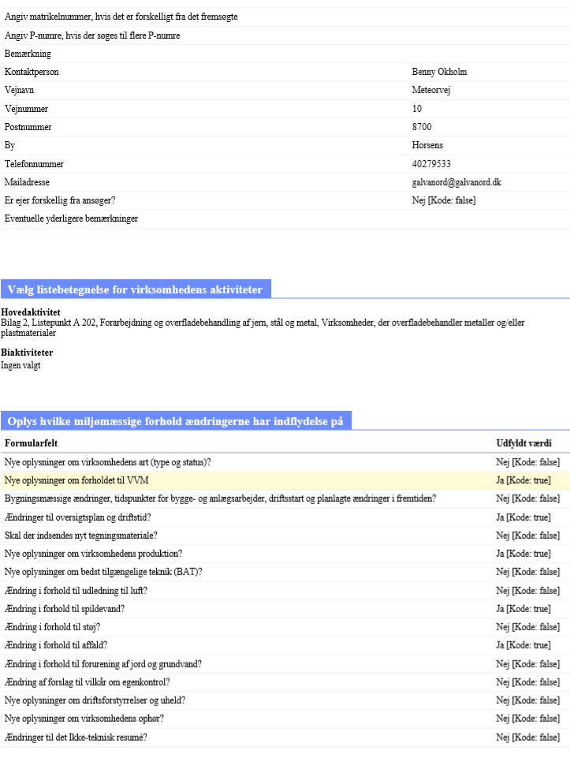

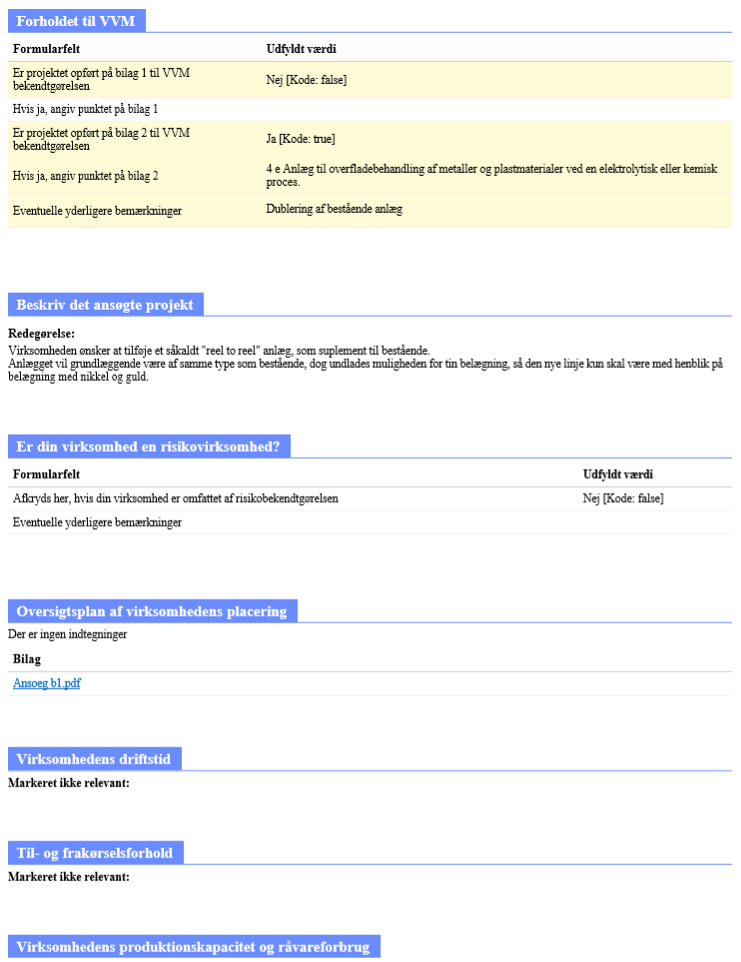

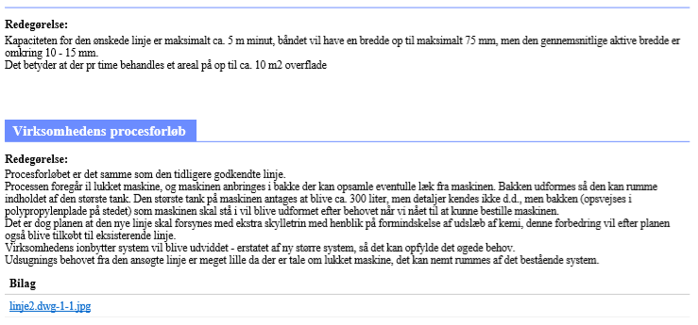

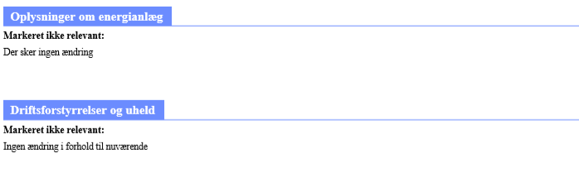

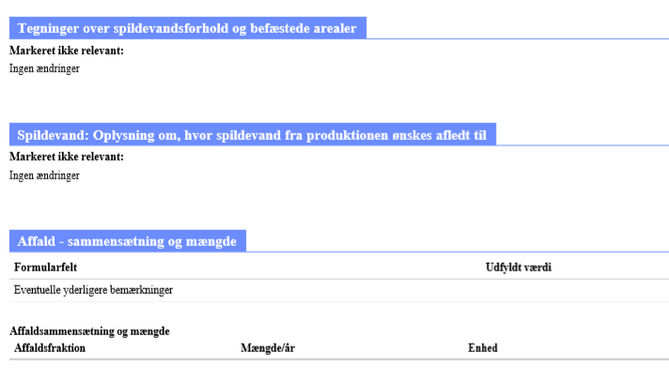

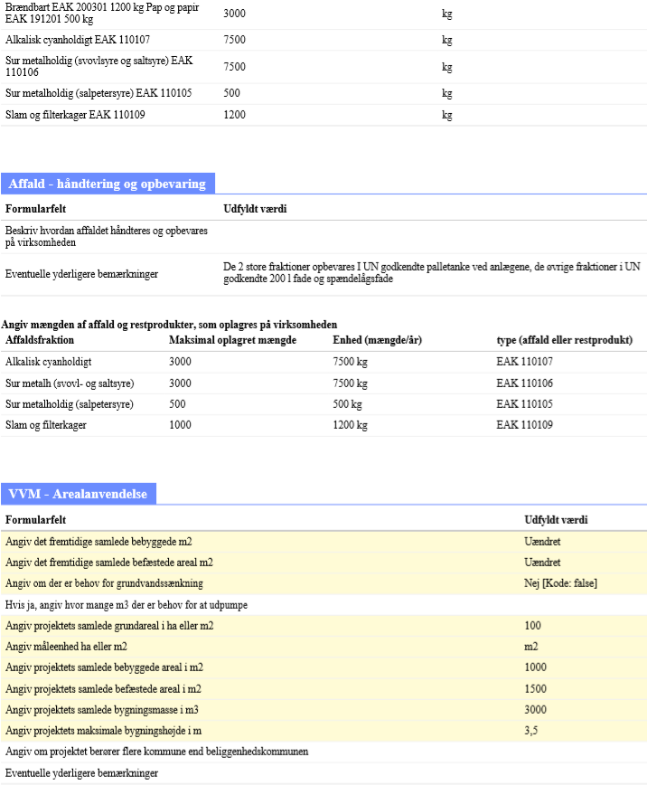



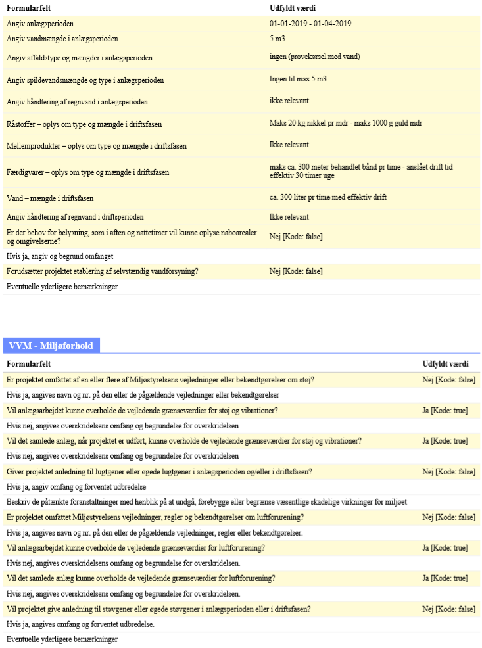

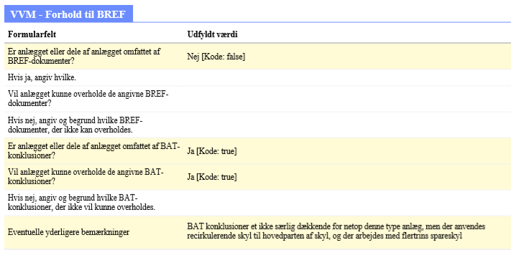

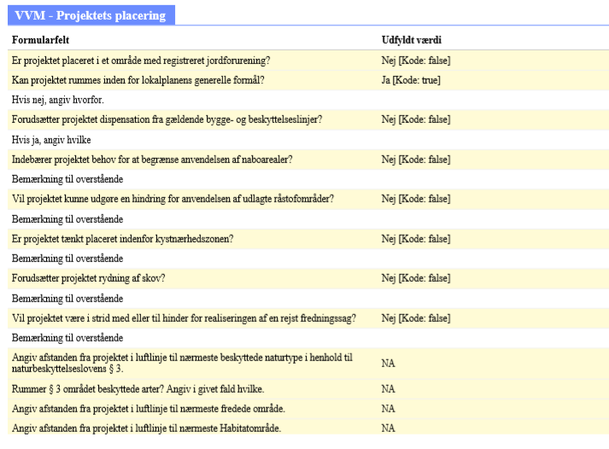

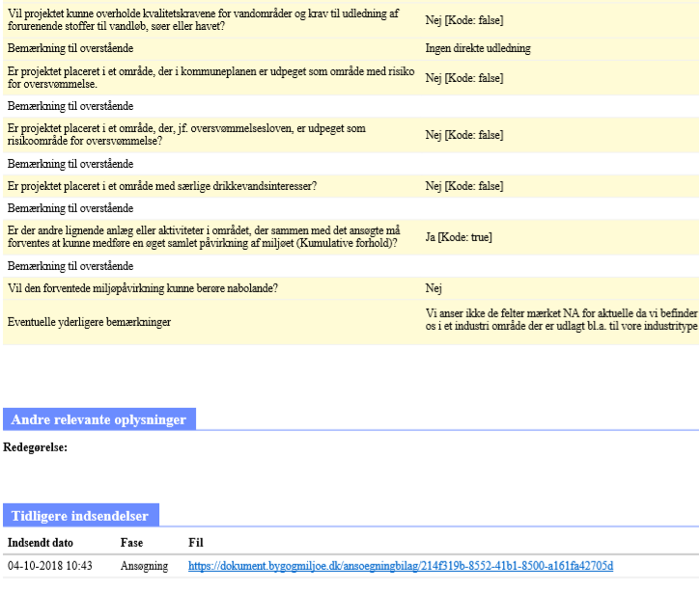

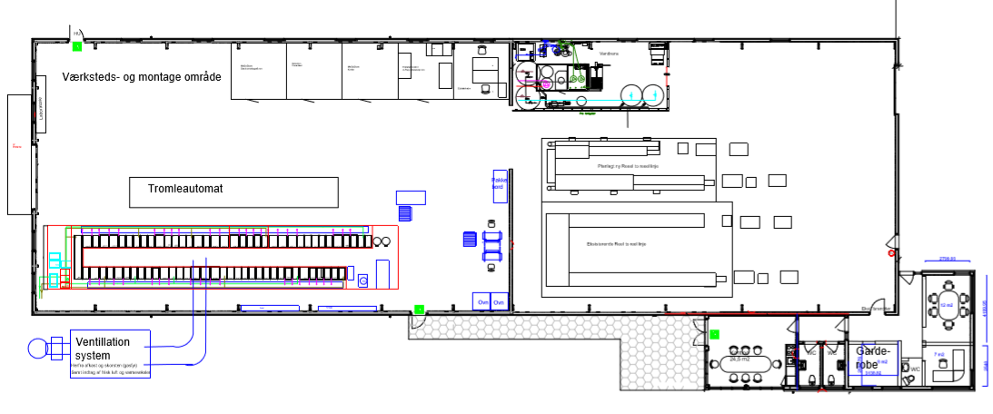

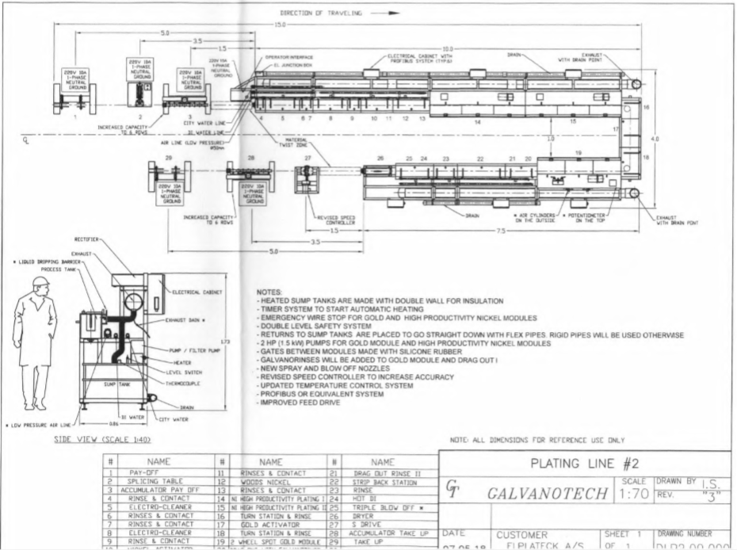

**Bilag 2:**

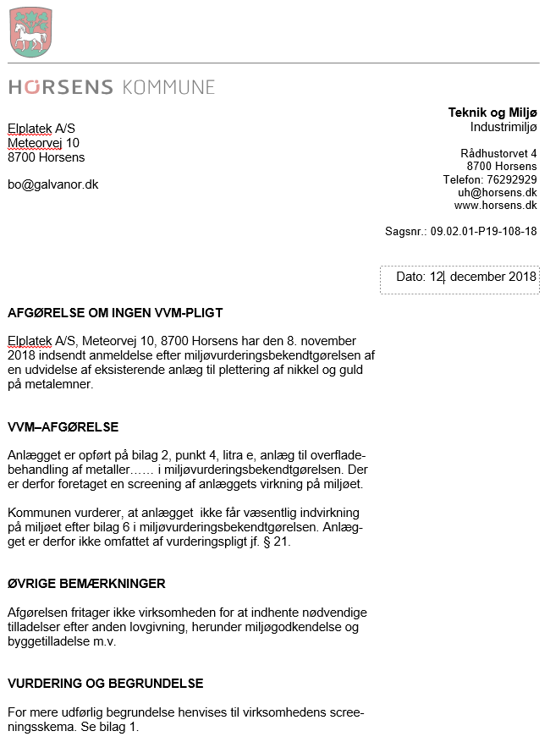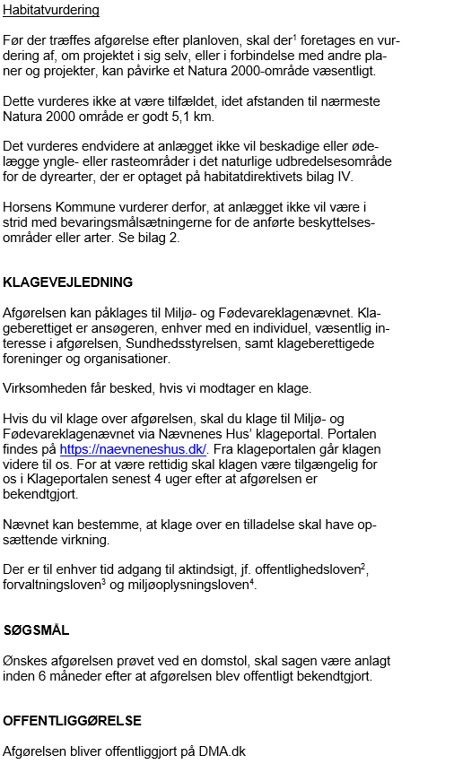

1. Miljøministeriets [lbk nr. 1317](https://www.retsinformation.dk/Forms/R0710.aspx?id=174654#kap5) af 19. november 2015 af lov om miljøbeskyttelse.
2. Miljøministeriets [bek. nr. 372](https://www.retsinformation.dk/Forms/R0710.aspx?id=179901) af 25. april 2016 om kontrol med risikoen for større uheld med farlige stoffer.
3. Miljøministeriets [bek. nr. 1832](https://www.retsinformation.dk/Forms/R0710.aspx?id=176542) af 16. december 2015 om vurdering af anlægs virkning på miljøet.
4. Justitsministeriets [lov nr. 606](https://www.retsinformation.dk/Forms/R0710.aspx?id=152299) af 12. juni 2013 om offentlighed i forvaltningen.
5. Justitsministeriets [lbk. nr. 433](https://www.retsinformation.dk/Forms/R0710.aspx?id=161411) af 22. april 2014 af forvaltningsloven.
6. Miljøministeriets [lbk. nr. 1036](https://www.retsinformation.dk/Forms/R0710.aspx?id=173951) af 18. august 2015 af miljøoplysningsloven.